Конкурс для бізнесу! GIZ запрошує компанії до участі у пілотних проектах з енергоефективності!
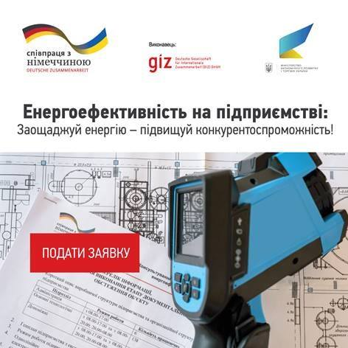

GIZ спільно з Мінекономрозвитку та Держенергоефективності запрошує підприємства взяти участь у процесі відбору для отримання технічної підтримки з визначення та реалізації енергоефективних пілотних проектів. Загалом, для співпраці буде обрано близько 60 компаній.

Проект двосторонього технічного співробітництва «Консультування підприємств щодо енергоефективності» пропонує компаніям хлібопекарської та молочної промисловості, а також машинобудування та виробництва неметалевих будівельних матеріалів подати свої заявки про участь у пілотних проектах для забезпечення енергоефективності, зниження енергозатрат та підвищення конкурентоспроможності. Особливо вітаються заявки малих та середніх підприємств.

Пілотні проекти складатимуться з трьох етапів:

1. Детальний енергоаудит: обрані компанії на першому етапі отримають звіт із переліком економічно та технічно доцільних енергозберігаючих рішень для конкретних підприємств.

2. Розробка рентабельних проектів з енергоефективності: на основі результатів першого етапу обрані компанії отримають чіткий план впровадження енергозберігаючих та економічно доцільних заходів.

3. Підтримка у впровадженні проектів: на цьому етапі експерти GIZ надаватимуть компаніям інжинірінговий та консультативний супровід у реалізації проектів, розроблених на попередньому етапі. Фінансування заходів компанії-учасники проводитимуть за власний рахунок, завдяки банківським позикам або з інших джерел.

Зацікавлені у співробітництві компанії мають заповнити форму заявки та надіслати її Наталії Усенко на електронну пошту nataliia.usenko@giz.de не пізніше 22 червня 2018 р.

З детальною інформацією можна ознайомитись за посиланням: https://www.giz.de/en/worldwide/66474.html.

- Умови участі у проекті «Консультування підприємств щодо енергоефективності» (pdf, 0.26 MB): https://www.giz.de/en/downloads_els/GIZ_EEiC_Pilot_Projects_Call_for_EoI_Info_UKR1527584051142_71.pdf
- Заявка про участь у проекті «Консультування підприємств щодо енергоефективності» (pdf, (1.41 MB): https://www.giz.de/en/downloads_els/180517_GIZ_application.pdf

Контактна особа: Наталія Усенко - радник з технічних питань Проекту GIZ, телефон:+38 044 594 07 63 (64), nataliia.usenko@giz.de.
Довідка:
«Консультування підприємств щодо енергоефективності» є проектом технічного співробітництва з Мінекономрозвитку, що впроваджується GIZ, починаючи з березня 2017 р. на замовлення Федерального міністерства економічного розвитку та співробітництва Німеччини. Проект сприяє досягненню стратегічної цілі – підвищення ефективності використання ресурсів у виробничих галузях української економіки.

GIZ також є важливим партнером Держенергоефективності у розвитку сфери енергоефективності.

Управління комунікації та зв’язків з громадськістю Держенергоефективності

